**PROPOSAL**

**PENGABDIAN MASYARAKAT**



**PELATIHAN PUBLIC SPEAKING UNTUK PESERTA DIDIK**

**PANTI ASUHAN SAKINAH DEPOK**

**Oleh:**

DRS. PRIATNA, M.SI, MM (201809125)

ROBBIKAL MUNTAHA MELIALA, S.SOS, M.I.KOM (201002909)

AZHAR HUTOMO, S.SOS, M.SI (201609511)

ROMI SYAHRIL, S.SOS, MM, M.I.KOM (201309334)

ARDIANTO PRABOWO (44210153)

KHOLID ABDUL AZIZ (44210775)

JALU ARYA BINTANG (44210411)

**PROGRAM STUDI ILMU KOMUNIKASI**

**FAKULTAS KOMUNIKASI DAN BAHASA**

**UNIVERSITAS BINA SARANA INFORMATIKA**

**FEBRUARI 2023**

## C:\Users\ROBBIKAL MUNTAHA\Desktop\BKD Semester Genap 2022\Bidang C Pengabdian Masyarakat\Fix Lembar Pengesahan Proposal PM Pelatihan Public Speaking Panti Asuhan Sakinah Depok.jpg

## DAFTAR ISI

HALAMAN SAMPUL …. i

HALAMAN PENGESAHAN ii

DAFTAR ISI iii

RINGKASAN iv

I. PENDAHULUAN 1

II. SOLUSI PERMASALAHAN 5

III. METODE PELAKSANAAN 5

IV. LUARAN DAN TARGET CAPAIAN 7

V. ANGGARAN 8

VI. JADWAL KEGIATAN 9

DAFTAR PUSTAKA 10

## RINGKASAN

Sebagai salah satu realisasi Tri Dharma Perguruan Tinggi, Program Studi Ilmu Komunikasi mengadakan kegiatan pengabdian masyarakat. Kegiatan ini dilakukan, sebagai kepedulian kami terhadap masyarakat yang membutuhkan pengetahuan mengenai kemampuan berbicara di depan umum atau public speaking peserta didik di Panti Asuhan Yatim Piatu dan Duafa Sakinah Depok. Panti yang didirikan 20 Oktober 2010 mengontrak satu rumah yang digunakan sebagai asrama dan kantor panti yang pada saat itu diawali dengan 10 anak yang tinggal di panti. Alhamdulillah di tahun kedua bertambah lagi 10 anak, sehingga total menjadi 20 anak dan dengan kuasa Allah ada salah satu donatur yang menanggung biaya kontrakan satu unit rumah selama satu tahun, hingga akhirnya berkembang dan berjalan hingga sekarang. Pemilihan tema public speaking bagi anak-anak peserta didik, tidak terlepas dari kondisi saat ini dan kebutuhan masa depan, dimana anak-anak peserta didik sebagai calon pemimpin masa depan perlu dibekali kemampuan berbicara di depan umum, apalagi bila mereka suatu saat kelak banyak berdakwah maka kemampuan itu akan sangat dibutuhkan. Untuk memiliki kemampuan berbicara di depan umum, maka dibutuhkan pengetahuan, mulai dari persiapan, mengenal audience, olah vocal dan mengelola diskusi atau tanya jawab. Materi akan dimulai dari pengenalan public speaking, jenis-jenis kemampuan yang harus dimiliki ketika berbicara di depan umum, praktek olah vocal, simulasi public speaking dan diakhiri dengan evaluasi kegiatan. Kegiatan pelatihan ini dilaksanakan secara langsung tatap muka. Semoga dengan adanya kegiatan ini diharapkan ilmu yang diberikan menjadi wawasan dan pengetahuan baru bagi mereka. Selain itu dengan adanya pelatihan ini bisa menjadi bekal berharga untuk kini dan mendatang. Melalui pengabdian masyarakat ini diharapkan, anak-anak di Panti Sakinah dapat membiasakan diri untuk berbicara di depan umum untuk berbagai kepentingan. Sebagai produk luaran yang akan kami capai sebagai tenaga pendidik adalah memberikan dan menyalurkan ilmu yang kami dapat kepada banyak masyarakat luas. Kegiatan pengabdian masyarakat ini juga akan menghasilkan luaran berupa publikasi media massa elektronik..

## PENDAHULUAN

Sebagai mahluk social manusia tidak dapat hidup tanpa bantuan orang lain, karena ia lahir ke dunia hingga berkembang menjadi dewasa dan bekerja dalam lingkungan sosial. Salah satu dampaknya adalah penting bagi kita untuk berbicara dan berkomunikasi dengan orang lain. Penting juga untuk memahami cara bersuara dan berbicara dengan baik saat berbicara dan berinteraksi dengan orang lain. Khususnya bagi para pengurus organisasi, termasuk peserta didik dan pengurus panti asuhan, berbicara atau sering berbicara menjadi penting agar peserta dapat menyampaikan informasi yang lebih enak didengar dan dicerna, termasuk kemampuan berbicara. Kemampuan berbicara ini sangat penting bagi pemimpin dalam melaksanakan dakwah di depan jamaah. Sebab, sebagaimana dikatakan, “kepemimpinan adalah proses mengarahkan dan mempengaruhi aktivitas-aktivitas tugas dari orang-orang” (Mulyono, 2018). Selanjutnya dikatakan “peran pemimpin yaitu orang yang memiliki nilai-nilai kepemimpinan dan keterampilan atau ilmu kepemimpinan sangat penting bagi keberhasilan pelaksanaan dakwah” (A. Rosyad Shaleh, 1993: 37) Karena jika seorang pemimpin dapat berbicara dengan baik dalam situasi dan kondisi apapun, diharapkan akan memberikan pengaruh positif bagi perkembangan kepribadian seseorang dan lingkungan sosialnya.

Oleh karena itu, keterampilan berbicara di depan umum menjadi penting dalam menjalani dan mengelola sebuah organisasi. Berbicara adalah istilah yang berasal dari *rheumist*s, yang berarti hal yang sama, yaitu "berbicara" atau kemampuan berbicara, yang berkembang dari abad ke-1 SM. (Bahar, 2010). Sementara itu, kemapuan berbicara lain adalah retorika, retorika sendiri merupakan tradisi komunikasi tertua, yang semula hanya digunakan untuk berbicara guna menyampaikan informasi kepada orang lain. Namun, kemudian retorika muncul sebagai teknik berbicara yang dapat digunakan untuk mempengaruhi orang lain (Littlejohn, 2009). Seperti yang terjadi sekarang, dalam kehidupan sehari-hari, kemampuan berbicara di depan umum bukanlah hal yang mudah, bahkan dalam pertemuan-pertemuan organisasi dan kegiatan lainnya. Sehingga tidak jarang kita temui para pembicara dan para penceramah banyak yang *out of action*, meski terkadang persoalannya bukan pada penguasaan materi. atau informasi, melainkan kepercayaan, padahal percaya diri itu penting sebagai modal untuk berbagi ide dan informasi. Hal ini senada dengan Tarigan (1988:15) saat membahas kemampuan berbicara lainnya seperti pidato, yang mengatakan bahwa pidato adalah sarana penyampaian gagasan yang disusun dan dikembangkan sesuai dengan kebutuhan pendengar atau penyimak. Namun tidak jarang ide dan konsep terabaikan karena sulit mengkomunikasikannya. Tidak berhenti sampai di situ, terkadang pimpinan suatu organisasi merasa tidak percaya diri atau gugup untuk menyampaikan sesuatu karena tidak memiliki bekal yang cukup untuk menangani kosakata, pemahaman dan suara.

Pengajaran *soft skills* dalam seni berbicara harus semakin banyak diimplementasikan di semua lapisan masyarakat untuk mengatasi permasalahan di atas. Selain itu, retorika juga dianggap sebagai modal untuk mendidik dan mengembangkan jiwa kepemimpinan masyarakat dalam organisasi. Memulai dengan berani mengungkapkan sesuatu berarti berani mempertanggung jawabkan apa yang dikomunikasikan, sesederhana analogi jiwa kepemimpinan. Aktif bekerja dalam organisasi dan mengajarkan kepada generasi muda keberanian untuk berbicara kebenaran dengan cara yang santun dan beradab. Fakta yang terjadi saat ini, banyak publik figur bahkan pihak berwenang Indonesia menghadapi hambatan untuk berpidato. Mulai dari pemilihan kata atau kata-kata yang digunakan sebenarnya kontroversial dan penuh ambiguitas. Ditambah lagi dengan editing naskah yang disiapkan yang kadang kurang etis yang bisa membuat orang bingung dan bertanya-tanya. Pada titik ini, orang harus memahami bahwa pengetahuan berbicara di depan umum dan teknik retorika adalah modal tersendiri untuk mendukung kepemimpinan. Kemampuan tersebut dicapai melalui persiapan yang memadai, pengayaan melalui membaca atau budaya membaca, pengayaan kosa kata, latihan terus berbicara, dan perbaikan pendapat secara terus menerus melalui pemilihan dan pemilahan media informasi yang selektif. Kemampuan retorika membuat seseorang lebih percaya diri, lebih mudah bergaul dan lebih diterima secara positif oleh masyarakat

Memang, hanya sedikit orang yang dapat berbicara tanpa berpikir, tetapi tidak ada orang yang dapat berpikir tanpa kata-kata. Persiapan adalah kunci jawabannya. Berbicara tentang persiapan, Anda memerlukan kampanye yang mengedukasi audiens Anda tentang tip dan trik untuk menjadi pembicara yang kredibel dan teknik retorika yang baik. Karena kepiawaian berbicara tidak serta merta dimiliki oleh tokoh-tokoh besar seperti presiden, menteri atau pejabat senior yang pidatonya sering ditunggu-tunggu di acara-acara penting. Itu juga tentunya bukan milik para selebritis atau artis terkenal yang sering muncul di layar televisi. Berbicara di depan umum adalah milik semua warga negara (Sirait, 2008: 3)

1. **Analisis Situasi**

Pelatihan teknik *public speaking* menjadi aspek penting dalam menunjang kemampuan berorganisasi dalam kehidupan masyarakat. Bagi masyarakat seperti pengurus dan anggota majelis taklim kemampuan *public speaking* akan memudahkan pengembangan organisasi, untuk itu menjadi penting adanya pembekalan kemampuan mereka

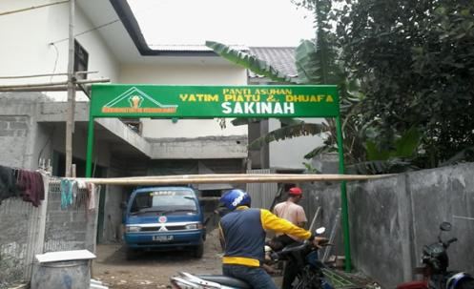Yayasan Panti Asuhan Sakinah didirikan oleh Ustad Bagja Wijaya yang akrab disapa Abi Bagja, Panti asuhan ini berdomisili di kota Depok dan berdiri pada tanggal 16 Agustus 2010. Panti asuhan ini merawat dan mendidik Anak Yatim piatu juga Dhu’afa. Panti Asuhan Sakinah didalam kegiatannya diantaranya memenuhi kebutuhan anak-anak yang dirawatnya mulai dari makanan hingga sekolahnya.

Kegiatan pengabdian kepada masyarakat semester Genap 2022/2023 ini akan dilakukan di Aula Panti Asuhan Sakinah Depok yang beralamat di Jl. Samudra Jaya No.1.A RT.04/02. Rangkapan Jaya, Kecamatan Pancoran Mas, Kota Depok, Jawa Barat. Kode Pos.16435. Peserta kegiatan ini terdiri dari 20 orang

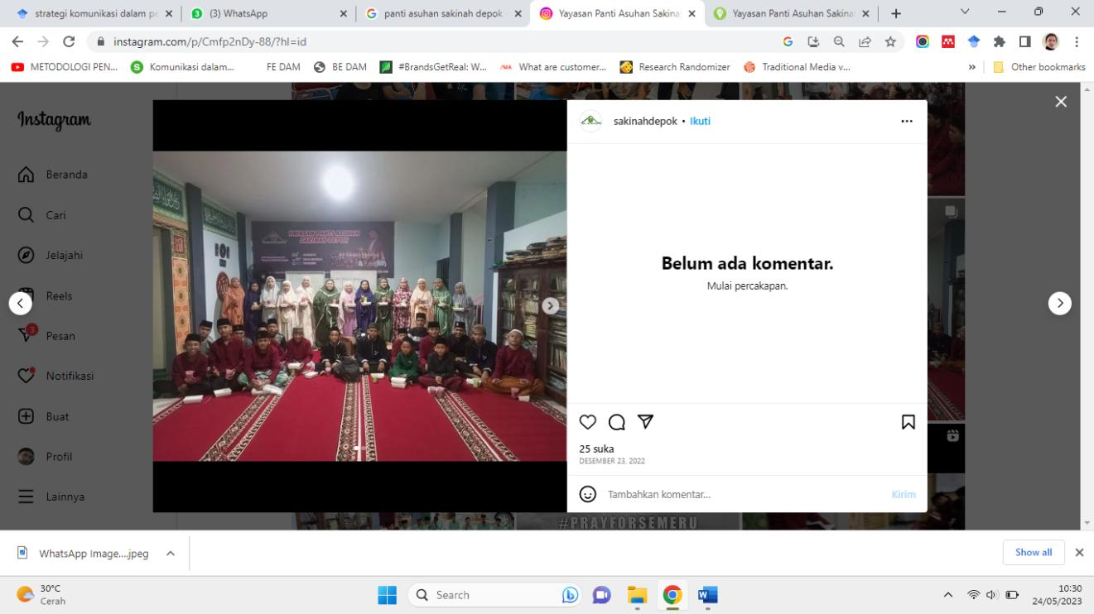

1. **Peta Lokasi Mitra**

Alamat mitra Yayasan Panti Asuhan Sakinah Depok Jl. Samudra Jaya No.1.A RT.04/02. Rangkapan Jaya, Kecamatan Pancoran Mas, Kota Depok, Jawa Barat. Kode Pos.16435. dengan jarak peta lokasi antara mitra Yayasan Panti Asuhan Sakinah Depok dengan perguruan tinggi Universitas Bina Sarana Informatika adalah 30,7 KM.

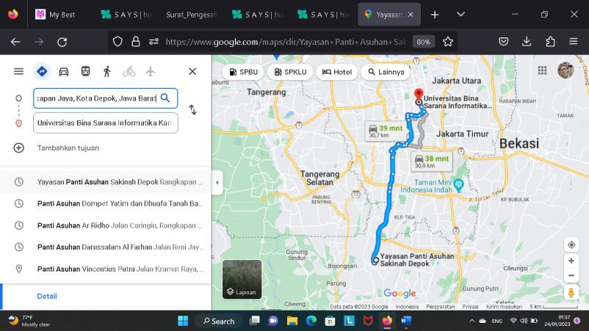

**Gambar 3. Pemetaan dengan Google Map Lokasi Mitra Peta Lokasi Yayasan Panti Asuhan Sakinah Depok dari Kampus UBSI Kramat 98 Jakarta**

* 1. **Permasalahan Mitra**

Dalam melaksanakan Kemitraan Pengabdian Masyarakat ini, kami melakukan penentuan permasalahan sebelumnya dengan menanyakan kebutuhan apa yang terkait dengan kegiatan aktivasi dan pembelajaran di Panti Asuhan Sakinah. Dari hasil diskusi dengan pengurus muncul beberapa tema untuk dijadikan materi pelatihan, Banyak yang ingin disampaikan namun harus memilih skala prioritas, akhirnya kami putuskan anak-anak peserta didik sebagai focus utama pelatihan, karena anak-anak peserta didik sebagai calon-calon pemimpin masa depan perlu bekal kuat untuk bisa berbicara di depan umum dan didepan jamaah suatu saat kelak. Maka kami menyepakati melakukan pelatihan public speaking untuk peserta didik di Panti Asuhan Sakinah. Harapannya para peserta dapat memahami bagaimana cara berbicara di depan umum, dari mulai persiapan bahan yang harus direncanakan lebih awal, mengenal siapa audiencenya, bagaimana pentingnya olah vocal agar bisa berbicara dengan jelas dan tegas, termasuk bagaimana mengelola dan menjawab pertanyaan dari audience..

## SOLUSI PERMASALAHAN

Solusi yang ditawarkan dalam kegiatan pengabdian masyarakat ini adalah :

1. Pelatihan teknik *public speaking* ini diberikan dalam rangka memberdayakan kemampuan masyarakat termasuk pengurus dan anggota majelis taklim untuk menjadi pembicara dan penyampai pesan yang baik.
2. Pembekalan ini diberikan dalam rangka menyadari bahwa pengurus dan anggota majelis merupakan target potensial untuk dilatih menjadi pembicara yang baik. Berawal dari aktif di masjid, mendengarkan berbagai ceramah dan diskusi berbagai hal terkait agama dan masalah sosial ekonomi. Pengurus dan anggota majelis taklimpun penting memiliki kemampuan berbicara di depan publik untuk mempermudah penyampaian pesan-pesannya dalam diskusi majelis taklim. Termasuk di dalammnya kemampuan memimpin organisasi dan menjadi public speaker diharapkan dapat berkembang.
3. Memberikan pengetahuan dan pemahaman bagaimana teknik memproduksi suara dan berujar yang baik agar pendengar dan orang lain tertarik mendengar kita dan mengerti setiap pesan yang kita sampaikan.
4. Memberikan pelatihan dan modal dasar manajemen kepemimpinan pribadi untuk berani menyampaikan kebenaran kepada publik dan mempengaruhi publik dalam berpartisipasi pada pembangunan negara Indonesia.

## METODE PELAKSANAAN

Pengabdian masyarakat berupa pemaparan materi dan pelatihan praktis mengenai “Pelatihan *Public Speaking* untuk Pengurus dan peserta didik Yayasan Panti Asuhan Sakinah Depok

Pengabdian Masyarakat ini akan dilaksanakan secara tatap muka dengan prokes pada:

Hari/Tanggal : Sabtu, 3 Juni 2023

Tempat : Yayasan Panti Asuhan Sakinah Depok Jl. Samudra Jaya No.1.A RT.04/02. Rangkapan Jaya, Kecamatan Pancoran Mas, Kota Depok, Jawa Barat. Kode Pos.16435

Waktu : 8.30-11.30 WIB

Peserta : 20 orang

**Keterangan** : Pelatihan diadakan offline dengan tatap muka langsung

**Susunan Kepanitian Pengabdian Pada Masyarakat BSI Margonda**

**Penanggung Jawab** : Dr. Mochamad Wahyudi, MM, M.Kom, M.Pd

**Ketua Pelaksana** : Drs. Priatna, M.Si. MM

**Koordinator Tutor** : Robbikal Muntaha Meliala, S.Sos, M.I.Kom.

**Team Tutor** : Azhar Hutomo, S.Sos., M.Si

Romi Syahril, S.Sos MM M.I.Kom

.

Anggota Mahasiswa : Ardianto Prabowo

Kholid Abdul Aziz

Jalu Arya Bintang

**Pembagian Tugas Tim Pelaksana**

**Ketua Pelaksana** : Drs. Priatna, M.Si. MM.

Bertanggung jawab terhadap terlaksananya kegiatan pengabdian mansyarakat secara keseluruhan, termasuk pengajuan proposal, mengkorrdinasikan jalannya *job desk* anggota tim yang lain dan luaran pengabdian masyarakat.

**Koordinator Tutor** : Robbikal Muntaha Meliala, S.Sos, M.I.Kom**.**

Bertanggung jawab mengkoordinasikan pembuatan materi yang akan disampaikan, membuat modul yang akan dibagikan kepada peserta mitra dan menyampaikan materi saat kegiatan dilaksanakan.

**Team Tutor** : Romi Syahril, S.Sos, MM M.I.Kom

Bertanggung jawab dalam kegiatan *press release* dan membuat laporan pengabdian masyarakat

Azhar Hutomo, S.Sos., M.Si

Membantu kordinator tutor mempersiapkan dan menyampaikan materi serta membuat laporan pengabdian masyarakat

**Ardianto Prabowo**

**Kholid Abdul Aziz**

Bertanggung jawab dalam pembuatan luaran PM berupa foto dan video kegiatan

**Jalu Arya Bintang**

Bertanggung jawab dalam pembuatan e-certificate dan souvenir

Tahapan-Tahapan Pelaksanaan:

1. Panitia melakukan pelatihan *public speaking* secara offline pada peserta didik dan pengurus Yayasan Panti Asuhan Sakinah Depok Jl. Samudra Jaya No.1.A RT.04/02. Rangkapan Jaya, Kecamatan Pancoran Mas, Kota Depok, Jawa Barat. Kode Pos.16435, pukul 08.30-11.00 WIB. Beberapa saat sebelum kegiatan dimulai panitia akan berkordinasi dengan koordinator peserta untuk mencek dan ricek kesiapan seluruh peserta.
2. Panitia menyampaikan beberapa pedoman bagi peserta yang akan ikut pelatihan *public speaking*
3. Acara akan dimulai dengan sambutan dari ketua panitia dilanjutkan oleh koordinator peserta.
4. Acara dilanjutkan dengan pemberian materi oleh tim tutor dan diikuti tanya jawab oleh peserta dan beberapa peserta diminta untuk mempraktekan *public speaking* sesuai dengan materi yang sudah disampaikan tutor. Sebelum diberi pembekalan materi, peserta diberikan waktu 10 menit untuk mengerjakan *Pre-Test*. Setelah diberi pembekalan materi, peserta diberikan waktu 10 menit untuk mengerjakan *Post-Test* dengan soal yang sama seperti *Pre-Test*. Soal disajikan dalam bentuk pilihan ganda sebanyak 20 butir soal. Kegiatan ini dilakukan untuk mengukur seberapa tinggi peningkatan pengetahuan peserta tentang *public speaking* sebelum dan sesudah diberikan pembekalan materi oleh koordinator tutor.
5. Kegiatan PM ditutup oleh *host.*

## LUARAN DAN TARGET CAPAIAN

Target Luaran yang ingin dicapai dalam kegiatan pengabdian masyarakat ini adalah :

|  |  |  |  |
| --- | --- | --- | --- |
| No | Jenis Luaran | Indikator Capaian | Status Capaian |
| 1 | Artikel di media masa cetak atau elektronik | Nasional | Terbit |
|  |  |
| 2 | Dokumentasi pelaksanaan | Video Kegiatan | Ada |
| 3 | Mitra Non Produktif | Pengetahuannya meningkat | Ya |
| Keterampilannya meningkat | Ya |

## 

## ANGGARAN

|  |  |  |  |  |  |
| --- | --- | --- | --- | --- | --- |
| **HONOR** | | | | | |
| **No** | **Item Honor Kegiatan** | **Volume** | **Satuan** | **Honor (Rp)** | **Total (Rp)** |
| 1 | Sumbangan Kas Masjid | 1 | Paket | Rp400.000 |  |
| 2 | Sumbangan Pengurus PKK | 1 | Paket | Rp355.000 |  |
| Total Honor | | | | | Rp 755.000 |
| **BELANJA BAHAN** | | | | | |
| **No** | **Item Bahan** | **Volume** | **Satuan** | **Honor (Rp)** | **Total (Rp)** |
| 1. | Spanduk | 1 | Pieces | Rp 400.000 |  |
| 2. | X-banner | 1 | Pieces | Rp 300.000 |  |
| 3. | Snack Peserta | 20 | Bungkus | Rp 400.000 |  |
| 4. | Snack Pengajar | 6 | Bungkus | Rp 120.000 |  |
| 5. | Fotocopy Kuesioner | 20 | Lembar | Rp 5.000 |  |
| 6. | Alat Tulis Kantor | 1 | Set | Rp 50.000 |  |
| 7. | Souvenir peserta | 20 | Goodie Bag | Rp 500.000 |  |
| 8. | Fotocopy Soal Pre Test | 20 | Modul | Rp 10.000 |  |
| 9. | Fotocopy Soal Post Test | 20 | Modul | Rp 10.000 |  |
| 10. | Fotocopy Modul | 20 | Buku | Rp 200.000 |  |
| 11. | Hadiah 3 Peserta Terbaik | 3 | Paket | Rp 300.000 |  |
| 12. | Biaya tak terduga | - | - | Rp 200.000 |  |
| Total Belanja Bahan | | | | | Rp 2.495.000 |
| **BIAYA PERJALANAN** | | | | | |
| **No** | **Item Bahan** | **Volume** | **Satuan** | **Honor (Rp)** | **Total (Rp)** |
| 1 | Transportasi Panitia | 6 | @Rp 100.000 | Rp 600.000 |  |
| Total Biaya Perjalanan | | | | | Rp 600.000 |
| Total Keseluruhan | | | | | Rp 3.850.000 |

## 

## JADWAL KEGIATAN

Berikut rencana jadwal kegiatan pengabdian masyarakat Pelatihan Pengunaan Media social dengan aman di Yayasan Panti Asuhan Sakinah Depok Jl. Samudra Jaya No.1.A RT.04/02. Rangkapan Jaya, Kecamatan Pancoran Mas, Kota Depok, Jawa Barat. Kode Pos.16435

|  |  |  |  |  |  |  |  |  |  |
| --- | --- | --- | --- | --- | --- | --- | --- | --- | --- |
| **No** | **Nama Kegiatan** | **Minggu/Bulan Februari 2023** | | **Minggu/Bulan Maret 2023** | | | | **Minggu/Bulan April 2023** | |
| **3** | **4** | **1** | **2** | **3** | **4** | **1** | **2** |
|  | Inventaris Mitra |  |  |  |  |  |  |  |  |
|  | Survey Mitra |  |  |  |  |  |  |  |  |
|  | Penyusunan Materi PM |  |  |  |  |  |  |  |  |
|  | Pelaksanaan PM |  |  |  |  |  |  |  |  |
|  | Pembuatan Luaran PM |  |  |  |  |  |  |  |  |
|  | Evaluasi PM |  |  |  |  |  |  |  |  |
|  | Penyusunan Laporan PM |  |  |  |  |  |  |  |  |

## DAFTAR PUSTAKA

Bahar, P. (2010). Seni Pidato. Tangerang: Sushinebooks.

Littlejohn, W, S., & Foss., K. A. (2009). Teori Komunikasi – Theories of Human Communication. Jakarta: Salemba Humanika.

Mulyono, Hardi “Kepemimpinan (Leadership) Berbasis Karakter Dalam PeningkatanKualitas Pengelolaan Perguruan Tinggi,”Jurnal Penelitian Sosial Humaniora, Vol.3, No.1 (2018)

Shaleh, Abd. Rosyad (1993), Manajemen Dakwah Islam, Jakarta:Bulan Bintang

Sirait, Bonar Charles. 2008. The Power of Public Speaking: Kiat Sukses Berbicara di Depan Publik. Jakarta: Gramedia Pustaka Utama

Tarigan, Henry Guntur. 1998. Berbicara Sebagai Suatu Keterampilan Berbahasa. Bandung.